SantÉ, gouvernance, intelligence artificielle : quelle place pour les femmes ?

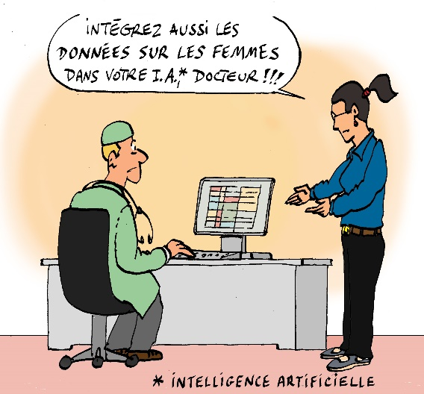
Le Cercle InterElles vous convie à la 21e édition de son colloque annuel, qui se tiendra en présentiel et distanciel le 12 mai 2022 à la Cité Internationale Universitaire de Paris. Seize entreprises des secteurs scientifiques et technologiques se réunissent pour partager analyses et best practices en faveur de la mixité sur trois thèmes d’actualité.

Paris, le 17 janvier 2022 : Le Cercle InterElles qui réunit tous les ans les seize réseaux adhérents à l’occasion de la Journée Internationale des Droits de la Femme, a fait le choix de repousser son colloque au 12 mai 2022 pour traiter trois thèmes essentiels sur les questions d’égalité en entreprise. L’édition 2022, dans la continuité de la précédente, sera l’occasion de vous rapporter les avancées des trois chantiers engagés pour construire une société mixte et inclusive : la santé, la gouvernance et l’intelligence artificielle.
Le colloque est devenu le rendez-vous incontournable pour celles et ceux qui sont convaincus des vertus de la promotion des femmes au sein de l’entreprise. Forte du succès du format 100% digital de l’édition 2021 pour répondre aux contraintes sanitaires d’alors, l’équipe organisatrice retransmettra à nouveau l’événement pour permettre à tous les membres francophones en France et à l’étranger de suivre les débats en direct.
Trois questions cruciales pour l’entreprise et au cœur du débat sociétal
A l’occasion du colloque en distanciel, Patricia Lecocq, présidente du Cercle InterElles depuis 2020, déclarait : "L’efficacité de la mixité est prouvée et nos entreprises en sont convaincues. Mais dans une situation critique, on constate que des réflexes ancestraux reviennent." Aussi, malgré la crise sanitaire, les membres actifs du Cercle ont eu à cœur de conduire, sans relâche, les ateliers qui abordent des sujets brûlants sur l’avenir de la mixité. Vous en découvrirez les conclusions en plénière :
- Parité et gouvernance : un défi pour les entreprises ? Alors que la loi Rixain récemment votée au Parlement marque une avancée encourageante pour la gouvernance partagée dans les grandes entreprises, le groupe de travail en étudiera les conditions de succès et le rôle de l’entreprise comme moteur de progrès au sein de la société.
- Santé en entreprises : les femmes invisibles ? Sur ce dossier original et d’actualité, le groupe abordera deux questions distinctes : d’une part la santé des femmes au travail (la crise sanitaire, qui a touché différemment les hommes et les femmes, a démontré le besoin de créer un volet spécifique), d’autre part les développements technologiques pour la santé des femmes (pourquoi et comment prendre en compte les patientes dans la recherche médicale).
- Femmes & IA : un rayonnement au service des entreprises. Initié depuis plusieurs années pour créer une émulation au sein de l’industrie et encourager les entreprises à s’engager pour une intelligence artificielle responsable et non sexiste, le projet continue d’évoluer au sein du groupe de travail qui présentera de nouvelles pistes pour adopter une démarche d’innovation éthique. Une charte IA a été élaborée : neuf entreprises l’ont signée depuis son lancement en juin dernier.
Réservez dès maintenant votre journée pour écouter les témoignages audacieux d’acteurs emblématiques de la question de la diversité et échanger avec les responsables des ateliers sur les leviers proposés pour défendre la mixité.
Retrouvez l’intégralité du programme sur le site internet Cercle InterElles et l’actualité du Cercle sur sa page LinkedIn Cercle InterElles.
Le Cercle InterElles est engagé depuis plus de 20 ans en faveur de la mixité et de l’égalité professionnelle dans les secteurs scientifiques et technologiques, avec l’ambition de créer les conditions favorables à l’équilibre des genres et à la performance.
Il regroupe les réseaux de 16 entreprises industrielles et technologiques : CEA, Dassault Systèmes, EDF, Engie, GE, IBM, Intel, Lenovo, NGE, Orange, Orano, Qualcomm, Salesforce, SAP et Schlumberger, SNCF Tech au Féminin. Ses membres se mobilisent toute l’année dans des groupes de travail et de réflexion pour encourager la mixité au sein des filières et métiers scientifiques et technologiques, favoriser l’accès des femmes à des postes à responsabilité, défendre l’équilibre entre vie professionnelle et vie personnelle, et partager les bonnes pratiques au sein du réseau. Le contenu de ces ateliers est restitué durant le colloque annuel et publié dans les actes du colloque disponibles sur le site internet du Cercle : www.interelles.com
CONTACT PRESSE : |  | Stéphanie GLEMOT | +33 638976454  stephanie.glemot@ibm.com
TÉMOIGNAGES |  | LES ACTES DES COLLOQUES | ACTUALITÉS / PRESSE

